

TIP B İLİMLERİ
Aksaray Üniversitesi
DERGİSİ
Aksaray Üniversitesi

 | Aksaray University Journal of Medical Sciences  Journal homepage: https://dergipark.org.tr/tr/pub/asujms | Aksaray, Turkiye
Lokal Anestezik Toksisitesi
Doç. Dr. Adnan BAYRAM
1-Erciyes Üniversitesi Tıp Fakültesi
^{Yayın Tarihi: 15.06.2020}

Lokal Anestezikler(LA) duyusal, motor ve otonom sinir uyarılarının iletimini geçici ve geri dönüşümlü olarak engelleyen ilaçların bir sınıfıdır (1). LA’lerlokal cilt altı enjeksiyonda, topikal anestezide, periferik sinir bloğunda, epidural ve spinal anestezi gibi rejyonel anestezide, postoperatif ağrı yönetiminde adjuvan ajan olarak ve entübasyona sempatik yanıtın baskılanmasında kullanılırlar. Ayrıca Lidokainantiaritmik bir ajan olarak intravenözolarak da kullanılır.
Lokal Anestezikler sinir liflerinde sodyum kanallarına bağlanır, sinir iletiminden sorumlu sodyum akımını bloke eder ve uyarı eşiğini yükselterek uyarı oluşumunu geri dönüşümlü olarak yavaşlatır veya bloke eder. Bu olay, terapotik konsantrasyonlarda lokal anestezioluşturken; yüksek konsantrasyonlarda bu tür etkiler merkezi sinir sistemi ve kardiyovaskülertoksisiteye yol açar (2,3)
Lokal anesteziklerin sınıflandırılması
- Ara zincir yapısına göre sınıflandırma
Ester yapılı lokalanestezikler: Kokain, prokain, benzokain, klorprokain, tetrakain
Amid yapılı lokalanestezikler: Lidokain, prilokain, etidokain, mepivakain, bupivakain, levobupivakain, ropivakain
- Etki süresine göre sınıflandırma
Kısa etkili: Prokain, klorprokain
Orta etkili: Lidokain, prilokain, mepivakain
Uzun etkili: Tetrakain, bupivakain, levobupivakain, ropivakain
Amid yapıdaki LA’ler karaciğerde metabolize olurlar, dolayısıyla sistemik toksisite riski fazladır. Alerjik reaksiyon nadirdir.
Ester grubu LA’ler plazma esterazları ile metabolize olur, PABA açığa çıkarır, alerjik reaksiyonlarından sorumludur (4).

Fiziko-kimyasal özellikleri
1. Lipid çözünürlük: Lokal anesteziğinpotensini belirler. Lipid çözünürlüğü yüksek olanlar düşük dozda blok oluştururlar. Böylece sistemik toksisite riski daha az olmaktadır.
2. Proteine bağlanma: Lokal anesteziğin etki süresini belirler.
-Protein affinitesi yüksekse, sinir membranında uzun süre kalır, etki süresi uzar.
-Plazmada alfa-1-asit glikoproteinlerekısmende albümine bağlanarak taşınırlar.
Lokal anestezikler proteine bağlanarak dolaşımda kalma süreleri uzar. Bupivakain proteine %95 oranında bağlanırken, lidokain %65 oranında bağlanır.
3. pKa değeri: Lokal anesteziğin %50’ sinin iyonize (kuarterneramin, suda çözünür), % 50’ sinin non-iyonize (tersiyer amin, yağda çözünür) olduğu pH değeridir.
- Fizyolojik pH’ ya yakın pKa değeri; hızlı bir etki başlangıcı yapar.
- Asidotik ortamda, kuarterner (suda çözünür form) artar ve sinir dokuya diffüze olan LA miktarı azalır. pH’ nınbazikleşmesi, tersiyer ( lipidde çözünür form) artar ve sinir dokuya diffüze olan LA miktarı artar.Asidoziste proteinlere bağlanma azalır, plazma serbest LA fraksiyonu ve toksisite riski artar.
Sinir liflerinin lokalanesteziklere duyarlılığı farklıdır. Sinir lifinin çapı, tipi, myelinizasyonun derecesine göre değişiklik gösterebilir. Klinik olarak ilk sıcaklık hissi kaybıyla başlayan ve daha sonra derin duyu, motor fonksiyon, keskin ağrı ve son olarak hafif dokunma duyusu kaybıyla devam eden duyusal ve motor fonksiyon blokajında öngörülebilir bir ilerleme gözlenir(1).
Lokal Anestetik Aktivitesini Artıran Adjuvanlar
Lokal anestetikler, stabilite ve solübilitelerini artırmak için hidroklorid tuzları olarak formüle edilmektedir. Ticari olarak hazırlanan lokal anestetiklerin pH’ı 3.9 ile 6.47 arasında değişmektedir ve epinefrinle hazırlandığında özellikle asidiktir. En sık kullanılan lokal anestetiklerin pKa’ları 7.6 ile 8.9 arasında değişmektedir, lokal anestetik solüsyonların %3’ten azı, fizyolojik pH’talipidsolübilnötral formdadır. Bunun yüksek olması, hücre membranındanpenetrasyonu yavaşlatır ve iletim blokajının başlamasını geciktirir. Hatta lokal anestetiklerin daha asidik pH olan enfekte alanların içine doğru enjekte edilmesi durumunda, daha düşük lipidsolübil fraksiyonu ile klinikte karşılaşılabilir. Sonuçta, lokalanestezik solüsyonların sodyum bikarbonat ilavesiyle alkalinizasyonulipidsolübil baz formu artırarak, etki başlama süresi kısaltabilir ve iletim blokajının kalitesini artırabilir. Klinik deneyimler, sodyum bikarbonatın eklenmesinin orta etki süreli lokal anestetiklerin (lidokain ve mepivakain) etki başlama süresini hızlandırabileceğini göstermektedir. Ancak, bu şekilde bir uygulama, daha güçlü amidlokal anestetiklerin etki süresini uzatmada minimal etkilidir (bupivakain ve ropivakain).
Epinefrin lokalanestezik solüsyonlara enjeksiyon bölgesinde vazokonstriksiyon sağlamak için yaygın olarak eklenmektedir. Epinefrin eklenmesi, α-1 adrenoseptörlerle sağlanan vazokonstriktif etkilere ilaveten, lokal anestetiklerin çoğunun doğal vazodilatatör etkilerini antagonize ederek, lokal anestezik aktiviteyi artırır. Sonuçta, azalmış vaskülerabsorpsiyon, intranörallokal anestetik alımını kolaylaştırır ve korur. İletim blokajının kalitesinin artırması ve etki süresini uzatması, epinefrin eklenmesinin rapor edilen klinik faydaları arasındadır. Keza, pik sistemik lokalanestezik düzeyinin azalması, toksik etkileri de sınırlamaktadır. Epinefrinle iletim blokajının süresinin uzamasında; enjeksiyon yeri kadar, büyük oranda lokal anesteziğinfizyokimyasal özellikleri de etkilidir. Örneğin, lidokaine epinefrin eklenmesiyle iletim blokajının süresi, tipik olarak en az %50 uzatılır, ancak bupivakaine epinefrin ilavesi, çok az veya klinik olarak blokaj süresinde artışa neden olmaz (1).
Epinefrin kullanımının kontrendikasyonu:
1. 200 mm Hg'den yüksek sistolik kan basıncı ve 115 mmHg'den daha büyük diyastolik kan basıncı değerleri;
2. kontrolsüz hipertansiyon;
3. ciddi kalp hastalığı;
4. son 6 aydaki miyokard enfarktüsü veya serebrovasküler olay öyküsü;
5.anjina;
6. kardiyak aritmi; veya
7.beta-blokerler, monoaminoksidaz inhibitörleri veya trisiklikantidepresanlar gibi ilaçların birlikte kullanımı (2)
LOKAL ANESTETİK SİSTEMİK TOKSİSİTE (LAST)
LAST’ın belirgin klinik bulguları primer olarak santral sinir sisteminde (SSS) ve kardiyovasküler sistemde gözlenmektedir. Sistemik toksisiteye etkisi bulunan faktörler;
1. enjeksiyon bölgesi,
2. enjeksiyon tekniği,
3. lokalanestezik tipi ve enjekte edilen doz
4. lokal anestezi uygulanan bireyin özellikleri.
1.Enjeksiyon bölgesi: Vaskülaritesi fazla bölgelere yapılan LA enjeksiyonları riski arttırır. İnterplevral>İnterkostal>kaudal>epidural>brakialpleksus>siyatik/femoral>subkütan uygulamadır. LA ilaçlar, insizyon bölgesi gibi alanlarda kas içine yüksek dozlarda (>20 ml) verildiğinde (TAP blok gibi), LAST gelişme riski ortaya çıkabilmektedir
2.Enjeksiyon tekniği: Çapı büyük olan iğnelerde toksisite görülme sıklığı çapı küçük olan iğnelere göre daha sıktır (18 Gauge iğnenin, 25 Gauge göre toksisitesi daha sıktır.)
3. Lokal anestezik tipi ve enjekte edilen doz:Her hangi bir yere uygulamada, ne kadar çok lokalanestezik dozu, o kadar çok sistemik absobsiyon alanı ve pik plazma konsantrasyonu demektir ( C_{max}).Ayrıca, absorpsiyon hızının artmasıyla, pik plazma düzeyine ulaşma süresi de kısalacaktır (T_{max}).Epinefrinle ilişkili olarak, C_{max}’ın azalması; düşük lipidsolübillokalanesteziklerde daha belirgindir, oysa daha yüksek lipidsolübil olanların sistemik absorpsiyonunda, nöral ve perinöral dokuya bağlanma miktarı, daha belirleyici olabilmektedir.LA dozunun tekrarlanması veya infüzyon olarak verilmesi de toksisite riskini artırır (2)
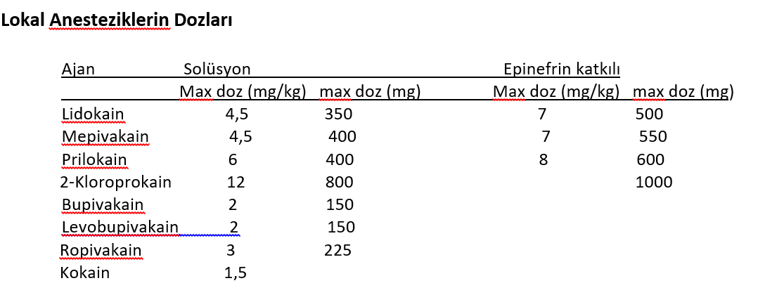
4. Hasta özellikleri: Yaş, ağırlık, ilaç kullanımı, genetik, alerji yatkınlığı.
Yaş faktörü; lokalanesteziğin plazmada bağlanarak taşınmasını sağlayan α₁-Asit glikoprotein ve albüminin doğumda oranı düşüktür dolayısıyla 4 aylık bebeklerde ilaç dozu %15 oranında azaltılmalıdır. Yaşlı hastalarda ise ilaç klirensi azalacağı için plazmadaki serbest fraksiyonu artacağı için sistemik etki de artacaktır.
Komorbidite durumu; böbrek yetmezliği veya karaciğer yetmezliği olması LA klirensini azaltacaktır. Kardiyak yetmezlikteki hastalarda myokardial yetmezlik ve aritmiye duyarlılık artacaktır. Bu durumlarda ilaç dozu azaltılmalıdır.
Gebelik: Kardiakoutput artacağı için LA absorbsiyonu artar, plazmadaki serbest fraksiyonu artacaktır. Hormonal değişikliklerden dolayı nöbet eşiği düşer, periferal ve santral nöroaksiyel bloklarda LA dozu azaltılmalıdır.
Asidoz, hipoksi, hiperkarbi gibi metabolik bozukluklar da ve karnitin eksikliğinde LA sistemik etkisi artacaktır.
KLİNİK MANİFESTASYONLARI
LAST belirtileri enjeksiyondan 30 saniye ila 60 dakika sonra ortaya çıkabilir, ancak tipik olarak 1 ila 5 dakika içinde ortaya çıktığı gözlenmektedir.
LAST manifestasyonları 5 kategoride incelenebilir:
1. Santral sinir sistemi bulguları: Erken dönemde genellikle konfüzyon ile başlar. Uyuşukluk, ağız çevresinde hissizlik, yüzde karıncalanma, huzursuzluk, kulak çınlaması ya da işitme halüsinasyonlar görülür. İlerleyici SSS eksitasyonunun objektif bulguları titreme veya kas seğirmesi olarak görülebilir ve jeneralize tonik-klonikkonvülsiyonlar gelişebilir.Şayet lokalanestezik plazma düzeyleri yeterli miktarda yükselmişse veya artış oranı hızlı ise, SSS eksitasyonugeneralize SSS depresyonuna ilerleyebilir, koma, solunum arresti ve hatta kardiakarreste neden olabilir.Tedavi edilmeyen konvülsiyonlar, kısa sürede hem respiratuar hem de metabolikasidoza sebep olabilir, plazma proteinlerine bağlanmayı azaltarak SSS toksisitesi riskini artırabilir, serebralperfüzyonu artırabilir, iyonize olmamış formdaki lokal anestetiğin hücre içi iyonizasyonunu kolaylaştırabilir.
2. Kardiyovasküler sistembulguları:SSS belirtilerinden önce gelişir. Bu belirtiler arasında hipertansiyon, taşikardi, bradikardi, kardiyak aritmiler ve asistol bulunur. Altta yatan iletim anormallikleri olan hastalar veya lipofilikanestezikler (örneğin, bupivakain) alan hastalar, LAST'ınkardiyovasküler belirtileri için artmış bir risk altındadır.Lokal anestezik sebepli KVS toksisitesi, direkt miyokardial depresyon ve direkt arteriyelvazodilatasyonkombinasyonu ile hemodinamikinstabiliteye yol açabilir ve bu olay belirgin disritmilerin ve bozulmuş otonomik regülasyonun potansiyel sebebi olabilir.Bupivakainintoksik seviyeleri sıklıkla geleneksel resüsitasyon protokollerine dirençli olan, malignventrikülerdisritmilerin neden olduğu ani kardiyovaskülerkollapsla sonuçlanabilir (1,2).
Toksisite Bulguları Özet Tablo
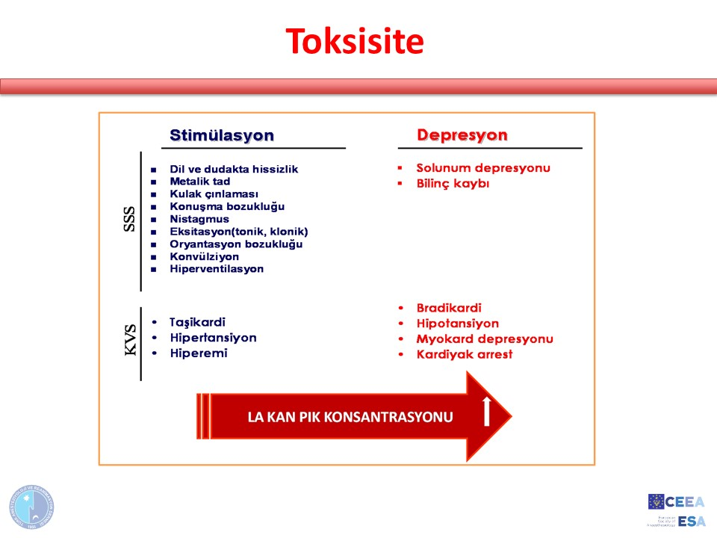
3. Hematolojik sistem bulguları:LAST'ın hematolojik belirtileri arasında prilokain, artikain ve benzokain kullanımı ile daha sık ilişkili olan methemoglobinemi bulunur.
Bu lokalanestezikler, orto-toluidinin oluştuğu karaciğer tarafından metabolize edilir. Orto-Toluidin, hemoglobini methemoglobine dönüştüren güçlü bir oksitleyicidir. Methemoglobin kan seviyeleri düşük olduğunda, hasta asemptomatik olacaktır. Daha yüksek methemoglobin seviyeleri siyanoz (yani gri bir kutanöz renk değişikliği), takipne, egzersiz intoleransı, yorgunluk, baş dönmesi, senkop ve halsizlik ile sonuçlanır.Oksihemoglobin eğrisinde sola kayma ile laktik asidoz ve hipoksi ortaya çıkar. Sülfonamid, asetaminofen, nitrogliserin, sodyum nitroprussid ve fenitoin kullananlarda veyenidoğanlarda risk artar.Tanısı, arteriyel kan gazında methemoglobinkonsantrasyonunun ölçülmesiyle konur (5) . Tedavide; IV metilen mavisi 1-2 mg/kg, hiperbarik oksijen tedavisi, kan/eritrosit transfüzyonu kullanılabilir
4.Alerjik reaksiyonlar: Ester grubu LA’larplazma esterazları ile metabolize olur, metabolizma sonucu oluşan PABA alerjik reaksiyonlardan sorumludur. Amid grubuLA’lar karaciğerde metabolize olur alerjik reaksiyonlardan metilparaben yapısı sorumlu tutulabilir ancak çok nadir görülür. Bu yapılar arasında çapraz reaksiyon gelişmez. Ürtiker, raş ve nadiren anaflaksi gelişebilir. Tedavide antihistaminik ilaçlar uygulanır (1,2,3).
5. Lokal toksik etkiler:
a. Sinir hasarı: Vazokonstriktör ajan kullanılması, turnike kullanılması, sinir fasikülün içine enjeksiyon yapılması sonrasında ortaya çıkabilir.
b. Geçici nörolojik sendrom: Lokal anesteziklerin (en dikkat çeken ajan lidokain) subaraknoid aralığa verilmesiyle ilişkilidir ve geçici ağrı veya alt belde kalçaya ve alt ekstremitelere yayılan duyusal anormallikler ile karakterizedir. Günübirlik cerrahi, litotomi pozisyonu, diz artroskopilerinden sonra sık görülebilir. Uyuşukluk ve parestezi hızlıca irreversibl hale gelebilir (1,2).
c. Myotoksisite: Bupivakain>lidokain>prokain. Lokal anesteziklermiyozit yıkımına yol açarak, kas dokusunda direkt toksik etkilere neden olduğu gösterilmiştir. 3-4 hafta içinde kasta tipik olarak rejenerasyon tamamlandığı için, lokalanestezikmiyotoksisitesi, klinikte nadiren problem oluşturmaktadır.Genellikle bunun klinik önemi az olsa da, lokalanestezikmiyotoksisitesinin önemli istisnası, ekstraoküler kas hasarıdır. Bununla ilgili olarak, oküler cerrahide yapılan rejyonel anesteziden sonra, % 0.25 insidansta uzamış ekstraoküler kas disfonksiyonu (çift görme) rapor edilmiştir (1).

d. Kondrotoksisite: Bupivakaininfüzyonuyla oluşabilir.

LOKAL ANESTEZİK TOKSİSİTE TANI VE TEDAVİSİ
Lokal anestezi uygulanacak olan her hastaya standart monitörizasyon (pulsoksimetre, kan basıncı takibi, EKG) rutin yapılmalıdır. Lokal anestezik uygulayan ekip hastada ortaya çıkabilecek mental durum değişikliğini, ani gelişen ajitasyon ve şuur durumu değişikliğini iyi takip etmelidir. LAST için erken tanı hayat kurtarıcı olabilir. Hastane şartlarında eğer hastaya LA uygulama hikayesi varsa hastada oluşan lokal veya sistemik patoloji durumunda ilk akla LAST gelmelidir.

Tedavi Algoritması (ASRA 2017 önerileri) (6)
1. Uygulayıcı derhal enjeksiyonu veya infüzyonu durdurmalıdır.
2.Yardım çağrılmalıdır.
3.Havayolu açıklığı sağlanmalı, %100 oksijen verilmelidir. Hipoksemiden ve asidozdan(metabolik veya respiratuar) kaçınılmalıdır. Heriki durumunda LAST’ı alevlendirdiği çalışmalarda gösterilmiş, eğer oluşmasına izin verilirse solunum ve/veya kardiyak arrest gelişebilmektedir.
4. Nöbet geçirme olasılığı iyi değerlendirilmeli, gerekli durumda midazolam (i.v 1-3 mg olarak) yapılmalıdır. Benzodiazepin etkili olmazsa düşük doz propofol, tiyopental yapılabilir.
5. Kardiyak durum değişikliği takip edilmeli kardiyak arrest yoksa monitörizasyon iyi takip edilerek tansiyon instabilitesi ve/veya aritmilerin tedavisi yapılmalıdır.
6. Kardiyak arrest durumu ortaya çıkarsa hemen CPR başlanmalıdır. Göğüs kompresyonlarına hızla başlanır spontan dolaşım sağlanana kadar devam edilir. Dolaşımın devamının sağlanması kalp dokularını lokal anesteziden korur. İleri aşamada kardiopulmoner bypass ile dolaşım sağlanmaya çalışılır.
7.Antiaritmik ve vazopressör kullanımı tartışmalıdır. Antiaritmik ilaçlardan sadece Amiodoran önerilmektedir. Lidokain ve diğer sodyum kanal blokerlerinden (prokainamid, kinidin, disopramid, meksiletin, tokainid gibi) kaçınılmalıdır. LAST sırasında Lidokainantiaritmik olarak kullanılamaz aksi halde kriz derinleşebilir. β- bloker ve kalsiyum kanal blokerlerininkardiyodepresan ve vazodilatör etkisinden dolayı uygulanması önerilmemektedir.
Adrenalin sistemik vasküler direnci ve miyokardiyalkontraktiliteyi artırmak için düşük dozda (1mcg/kg) kullanılabilir.Hayvan çalışmalarında adrenalin yüksek dozlarında taşiaritmiyi arttırdığı ve kullanılan lipid emülsiyonuyla etkileşimde bulunarak onun etkisini azalttığı gösterilmiştir (7).
8.IntravenözLipid emülsiyon (ILE) tedavisi

LAST Profilaksisi
Güvenli anestezi ve analjezi sağlayan en düşük lokal anestezi ilaç dozu en idealdir. Uygulanan dozlar hastaya göre değişiklik gösterebilir. Hastalarda maksimum doz aralığı aşılmamalıdır. Obez hastalarda ideal vücut ağırlığı dikkate alınmalıdır. LAST’ tan korunmak için enjeksiyon yavaş yapılmalı, sık aspire edilmeli (her 3 ml de bir aspire et), hastayla iletişim halinde olunmalıdır(6).İntravaskülerenjeksiyonlardan kaçınabilmek için adrenalin gibi uyarıcı markırlar kullanılmıştır. Böylece intravaskülerenjeksiyon durumunda kalp ritmindeki 10 atım/dk veya tansiyondaki 15 mmHg artış uyarıcı olması hedeflenmiştir. Ancak antiaritmik kullanan, yaşlı, gebe, bazı periferik bloklardaki risklerden dolayıda çokta popüler olmamıştır.
USG kullanımıyla LAST gelişim insidansı azalmıştır. Böylece hedef bölgede lokalanestezik uygulanan alanın ve ilacın yayılımının görülmesi, intravasküler enjeksiyon olasılığını azaltmıştır(8).

Kaynaklar
1.Salinas Francis V, Klinik Anestezi Temelleri, Çeviri: Yıldız K, Güneş Tıp Kitabevleri, Ankara 2017
2.Wadlund DL. LocalAnestheticSystemicToxicity. AORN J 106. Inc; 2017: 368-377.
3.Olson Kent R, Zehirlenmeler &İlaç Aşırı Dozu, Çeviri: Savcı V, Nobel Tıp Kitabevleri, İstanbul 2012.
4.Gitman M, Fettiplace MR, Weinberg GL, et al. LocalAnestheticSystemicToxicity: A NarrativeLiteratureReviewandClinical Update on Prevention, Diagnosis, and Management. PlastReconstrSurg. 2019;144:783-795
5.Kapitanyan R. Localanesthetictoxicity: practice Essentials. Medscape.http://emedicine.medscape.com/article/1844551-overview.Updated August 17, 2017.Accessed September 13, 2017.
6.Neal JM, Woodward CM, Harrison TK. TheAmericanSociety of RegionalAnesthesiaandPainMedicineChecklistforManagingLocalAnestheticSystemicToxicity: 2017 Version. RegAnesthPainMed 2018; 43:1 50-153.
7.Mochizuki T, Sato S. Hypocapniaprolongsbradycardiainducedbybupivacaineorlevobupivacaine in isolatedrathearts. Can J Anesth 2008; 55: 836-46.
8. Neal JM, Bernards CM, Butterworth JF 4th, et al. ASRA practiceadvisory on localanestheticsystemictoxicity. RegAnesthPainMed 2010; 35: 152-61.

